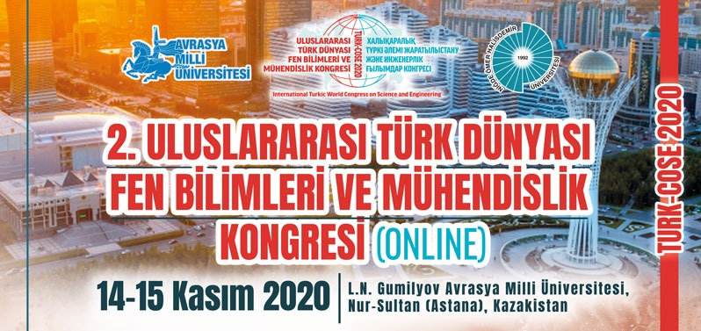

http://www.ohu.edu.tr/turk-cose-tr
http://www.ohu.edu.tr/turk-cose-kz
http://www.ohu.edu.tr/turk-cose-en

TURK-COSE 2020
2. Uluslararası Türk Dünyası Fen Bilimleri ve Mühendislik Kongresi
Bildiri Özeti Formatı

Bildiri Başlığı:
Bildiri Yazar(lar)ı:
Bildiri Yazar(lar)ı Kurumu ve/veya Unvanı
Bildiri Sorumlu Yazarı E-posta Adresi:

Özet: en fazla 250 kelime
Anahtar Kelimeler: en fazla 5 adet
Özel Tematik Oturum Önerisi (İsteğe Bağlı): Özetin dahil olabileceği oturum başlığı, oturum başkanı ve temanın belirtilmesi)

Notlar:
-Bildiri özetleri Türkçe ve İngilizce, Kazakça ve İngilizce veya Rusça ve İngilizce dillerinde kabul edilmektedir.
-Özet, en fazla 250 kelime, 1 punto satır aralıklı, “Arial” yazı tipinde, 12 punto ile, her iki yana yaslanmış olarak, .doc veya .docx formatında, tek bir dosya şeklinde hazırlanmalıdır.
-Her bir katılımcı en fazla 2 bildiri sunabilmektedir.

